LESSINES

Noël avec de la musique du monde
23/12/2017 - Nancy CAPPART - L'Avenir
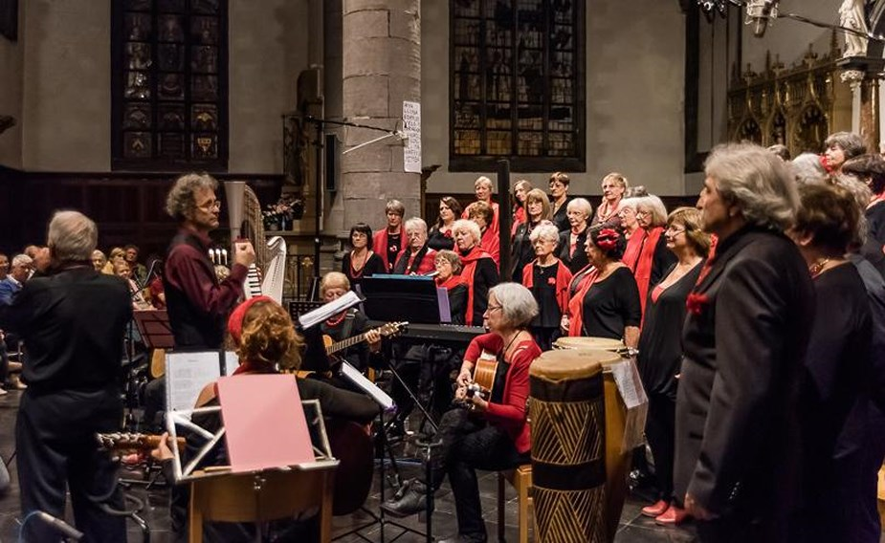
Chorale et orchestre enchanteront l’église Saint-Pierre de leur concert de fin d’année.La Clé des Chants

La chorale «La clé de chants» fait parcourir le monde à ses auditeurs. Les choristes interprètent des œuvres dans quarante-huit langues.
Ce samedi 23 décembre, la «Clé des chants», sous la direction de Jean Jadin, et accompagné de Pierre Querrini aux percussions ainsi que du quatuor à cordes de l’orchestre de chambre de Wallonie se produira à l’église Saint-Pierre. Ce concert est organisé par Marianne Uylebroeck.
Celle-ci ouvre régulièrement la porte de sa maison pour des «petits concerts» entre amis. Elle explique comment elle en est arrivée à organiser un concert de fin d’année aussi important. «La Clé des Chants est la chorale de Braine-Le-Comte. J’avais une folle envie de les faire venir chez moi. Mais cinquante choristes rentrent difficilement dans ma pièce de séjour. Le chœur est déjà venu à la chapelle de l’hôpital Notre-Dame à La Rose. Lorsque Jean Jadin, le chef de chorale, m’a dit venir avec un percussionniste et l’orchestre de chambre de Wallonie, là on manquait à nouveau de place! Alors on investit l’église. Je vous assure qu’ils ne chanteront pas que des chants de Noël».
En effet le répertoire de la chorale est très diversifié. Jean Jadin, raconte comment il en est arrivé à un répertoire aussi complet alors qu’à l’origine la chorale était classique. «L’ensemble vocal a été créé en 1977 par l’académie. C’était par définition très classique. Lorsque j’ai été approché pour diriger la chorale, il y a 15 ans, je me suis dit qu’en tant que professionnel, je ne pouvais pas accepter, ce n’était pas mon style. Mais ils m’ont donné carte blanche. C’était une aubaine. J’ai changé la dynamique de la chorale.»
Marianne Uylebroeck ajoute: «J’étais dans le public lorsque l’ancien chef, Étienne Gautier, a passé le flambeau à Jean. C’était le concert des 25 ans de la chorale. La première partie était des plus conventionnelle et puis Jean Jadin a dirigé la seconde partie du concert. J’observais une petite dame âgée, Madeleine. Elle s’est métamorphosée. Elle bougeait, elle a perdu 10 ans en quelques minutes. Jean, quant à lui, dansait en dirigeant. C’est alors que j’ai pris la décision de les rejoindre. J’ai chanté avec eux tant que je vivais à Braine.»
Danielle Baltus est la plus ancienne du groupe. «Je suis là depuis le début. Je chantais déjà il y a quarante ans. J’ai connu toutes les étapes. Nous sommes toujours une chorale d’amateurs. On voyage beaucoup. Nous faisons des échanges internationaux notamment en Israël, en Bretagne, en Espagne. Notre arrangement de la chanson “ Quand on a que l’amour ” a été repris par des Allemands. On a évolué, cela est c’est certain.»
La «Clé des chants» proposera un concert très complet, multiculturel. Il est à noter que les bénéfices seront entièrement reversés à l’ASBL Ami… l’pattes, lieu de jeux et de rencontres pour les tout-petits et leur famille situé à Lessines.
Le 23 décembre à 17h30 à l’église Saint-Pierre à Lessines. P.A.F. 12€ en prévente, 15€ à l’entrée, 20€ en V.I.P.(une boisson comprise et place numérotée), -15 ans gratuit.
Vente à l’hôpital Notre-Dame à la Rose ou au 0470/244 252.

